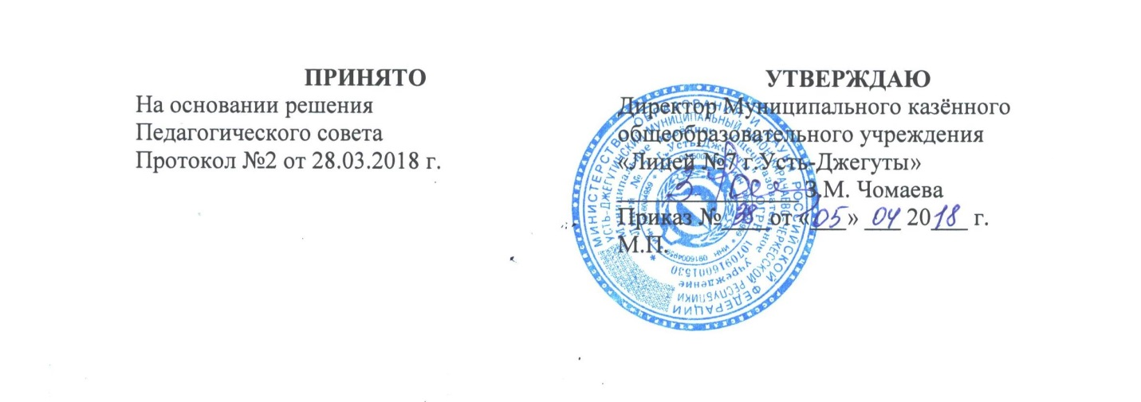

ПОЛОЖЕНИЕ
о волонтёрской деятельности в Муниципальном казенном общеобразовательное учреждение «Лицей № 7 г. Усть-Джегуты»

- Общие положения

1.1. Настоящее Положение устанавливает основы организации, правового регулирования волонтерской деятельности в учреждении (далее – лицей), определяет формы и условия реализации данного движения в ученической среде.
1.2. Под волонтерской деятельностью понимается добровольная деятельность, не связанная с извлечением прибыли, направленная на решение социальных, культурных, экономических, экологических и других проблем в обществе.
1.3. Основная цель волонтерской деятельности в лицее - пропаганда идей добровольческого труда на благо общества и привлечение молодежи к решению социально значимых проблем.
1.4. Задачи волонтерской деятельности:
- воспитание у учащихся активной гражданской позиции, формирование лидерских и нравственно-этических качеств, чувства патриотизма и др.;
- вовлечение учащихся в проекты, связанные с оказанием социально-психологической и социально-педагогической поддержки различным группам населения;
- поддержка инициатив учащихся в реализации программ профилактической и информационно-пропагандистской направленности.

- Осуществление волонтерской деятельности

2.1. Организаторами волонтерской деятельности в лицее (далее - Организаторы) выступают органы ученического самоуправления и педагогический коллектив лицея.
2.2. В своей деятельности Организаторы опираются на Закон РФ "О благотворительной деятельности и благотворительных организациях" № 135-ФЗ от 7 июля 1995 г., областные и локальные нормативные правовые акты, соответствующие выбранному профилю волонтерской деятельности, в том числе на данное Положение.
2.3. Содержание волонтерской деятельности определяется социальным заказом или инициативой Организаторов.
2.4. Волонтерская деятельность должна основываться на принципах добровольности; законности; самоуправления; непрерывности и систематичности; свободы определения внутренней структуры форм и методов работы; осознания участниками волонтерского движения личностной и социальной значимости их деятельности; ответственного отношения к деятельности.
2.5. Волонтерская деятельность в лицее может реализовываться в различных формах: акции, проекты, программы и т.д., которые могут носить как краткосрочный, так и долгосрочный характер.
2.6. Для осуществления волонтерского движения в лицее могут формироваться волонтерские отряды (группы).
2.7.Вся волонтерская деятельность в лицее должна быть согласована с администрацией.

3. Права и обязанности организаторов волонтерской деятельности

3.1. Организаторы волонтерской деятельности в лицее имеют право:
- инициировать волонтерскую деятельность различных направлений, форм и сроков реализации;
- сотрудничать с организациями, объединениями, занимающимися волонтерской, социальной деятельностью в лицее городе, районе, области;
- разрабатывать и подавать проекты, связанные с волонтерской деятельностью, в соответствующие управления и ведомства;
- поощрять (ходатайствовать о поощрении перед администрацией) волонтерские отряды (группы), отдельных волонтеров.
3.2. Организаторы волонтерской деятельности обязаны:
- при разработке и реализации волонтерской деятельности руководствоваться нормативно - правовыми документами и локальными актами, регулирующими данный вид деятельности, в том числе данным Положением;
- создавать условия для реализации и развития волонтерской деятельности в лицее ;
- координировать усилия участников волонтерской деятельности для достижения общей цели;
3.3. Организаторы несут ответственность за осуществление волонтерской деятельности в лицее.

4. Основные направления волонтерской деятельности

Основными направлениями волонтерской деятельности в лицее являются:
- разработка и реализации проектов, программ, акций и др., призванных актуализировать приоритетные направления волонтерской деятельности;
- разработка и утверждение планов деятельности волонтерского отряда (группы), волонтеров, осуществляющих свою деятельность;
- создание системы взаимодействия участников волонтерского движения в лицее , районе, республике , и т.д.;
- разработка и проведение конкретных мероприятий, направленных на реализацию отдельно взятых программ;
- взаимодействие с государственными органами и общественными молодежными объединениями и организациями, заинтересованными в волонтерской деятельности;
- подведение итогов по результатам проделанной работы за определенный период времени, а также обмен опытом работы отдельных волонтерских отрядов (групп), участников волонтерского движения;
- информирование населения через средства массовой информации о целях и задачах своей деятельности, о мероприятиях, проводимых в рамках разработанных программ, проектов и т.д.

5. Возможные формы поощрения волонтеров

5.1.За свою работу волонтеры и Организаторы волонтерской деятельности могут поощряться в следующих формах:
- награждение грамотой, дипломом, благодарностью, памятным подарком;
- подготовка публикации о достижениях участника волонтерского движения, видеофильма, сайта и др. о лидерах волонтерского движения;
- участие в выездных семинарах, профильных сменах, туристических поездках и т.п.

